BiblioShs – fonctionnalités 2014

L'onglet A to Z

L'onglet A to Z portail Biblioshs offre une vision globale des titres de périodiques et des bases de données auxquelles nous avons accès : http://atoz.ebsco.com.gate3.inist.fr/About/15252

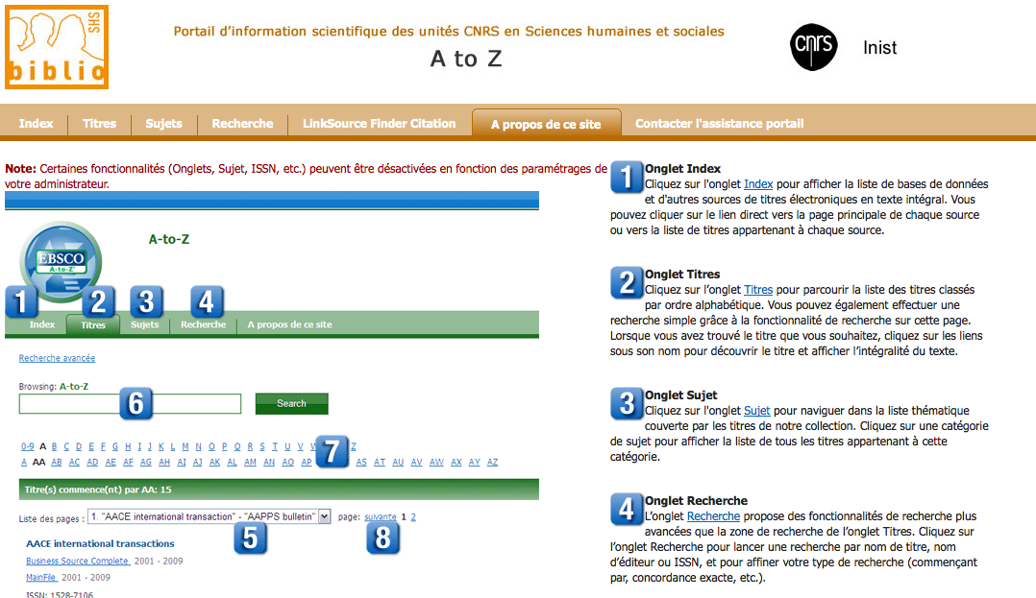
Onglet Index – Liste des bases de données négociées
Onglet Titres – Liste des titres de périodiques
Onglet sujet – Parcourir par grande discipline
Onglet recherche – Recherche des titres de périodiques

De nouvelles modalités de recherche : une recherche experte plus lisible

Effectuer une 1ère recherche dans le module proposé en page d'accueil

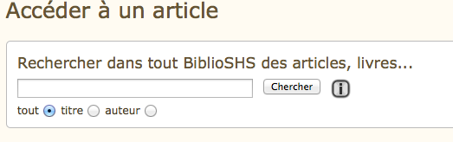

Puis sélectionner "recherche avancée"

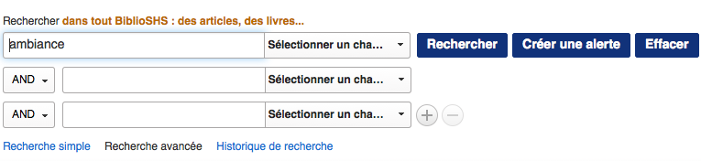

Par défaut la recherche porte sur les synonymes (à partir du thésaurus anglais Ebsco) et s'effectue dans le texte intégral des articles : on peut désactiver cette fonction pour avoir moins de résultats.
En sélectionnant Texte intégral la recherche se fait sur toutes les ressources négociées par le CNRS
!!!!!!! Attention : certaines ressources peuvent ne pas être prises en compte. La période temporelle couverte par les ressources peut ne pas être complète !!!!!!
Il s'agit donc d'un mode complémentaire à l'accès par base et revue.
Le module de recherche avancée permet l'accès à vos historiques de recherche, pas le module de la page d'accueil de Biblioshs.

Un espace personnel pour sauvegarder ses requêtes, créer des alertes

Inscrivez-vous

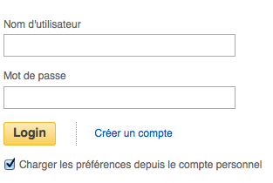

Effectuer votre recherche

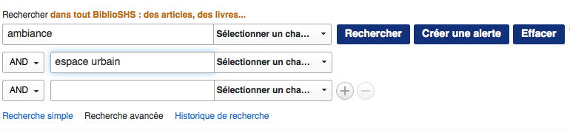

Paramétrer son alerte

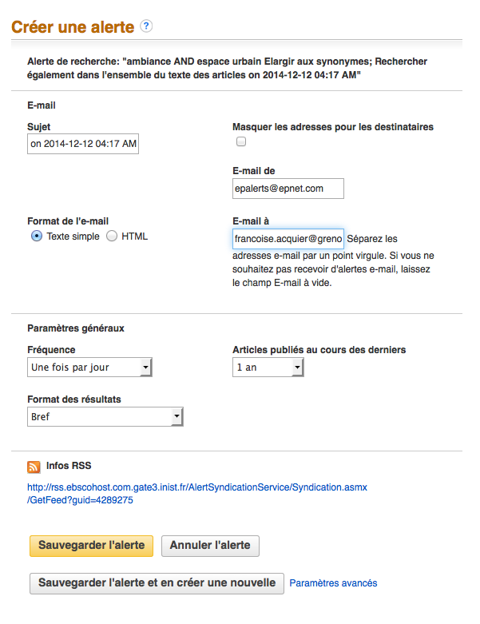
Renseigner votre mail pour recevoir les alertes par mail.

Sinon abonnez-vous au flux rss avec votre agrégateur favoris !
Chaque requête peut faire l'objet d'une alerte

E mail d'alerte

Accès aux ressources intégrales

Les résultats s'affichent par pertinence à partir de la requête. L'accès au texte intégral n'est pas systématique sauf si vous avez coché la case "texte intégral" dans l'interface de recherche avancée.

Ainsi un résultat de cet ordre ne permet l'accès qu'à la référence bibliographique. Il faut ensuite partir en quête pour trouver l'article ce qui est assez décevant.
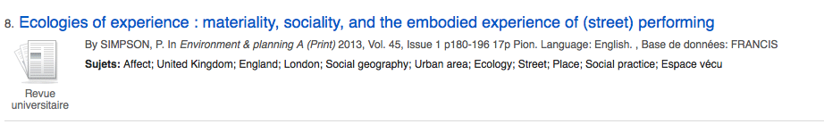

Des fonctions d'export sont proposées :

Alors que ce résultat permet l'accès au texte intégral :

